Урок биологии 9 класс
Тема: Природный капитал
Тип учебного занятия: Комплексного применения знаний и умений.
Цель: Создать условия для применения знаний и умений в знакомой и новых учебных ситуациях.
Задачи: - сформировать понятие природного капитала, возобновимых, невозобновимых ресурсов
- развивать навыки работы с информационными ресурсами
- научить самостоятельно делать расчеты и оценивать антропогенное воздействие в виде финансовых затрат.
- продолжить формировать осознанное отношение к использованию природных ресурсов
Используемые методы: работа в группах, лекция презентация
Целеполагание и мотивация: Эпиграф к уроку:
В природу шагу не ступить
Чтоб тотчас, так ли сяк,
Ей чем-нибудь не заплатить
За этот самый шаг.
А. Твардовский
Актуализация
Ход занятия: Учитель ставит проблемный вопрос
Что получает человечество от окружающей среды для своего существования?
Чтобы ответить на эти вопросы нужно оценить: сколько стоит живая природа и ее услуги.
Информация для учащихся
Для того чтобы оценить услуги экосистемы в денежном выражении, т.е. посчитать природный капитал был проведен эксперимент «Биосфера-2» стоимостью 200 млн долл. В 1991 г. восемь ученых вошли в герметичное, застекленное сооружение площадью 12750 кв.м вблизи Оракла, штат Аризона, где они оставались в течение двух лет. Внутри были представлены тщательно воссозданные разнообразные экосистемы, включая пустыню, тропический лес, саванну, болото, сельскохозяйственное поле и океан с коралловым рифом. «Бионавтов» сопровождали в своей естественной среде насекомые, пчелы и бабочки, рыбы, рептилии и млекопитающие, которые были отобраны, чтобы поддерживать функции экосистемы. Все они должны были жить полностью изолированными от земли, внутри купола. Вся циркуляция воздуха, воды и питательных веществ происходила внутри системы.
Внутри купола качество воздуха постепенно ухудшалось. Повышение содержания углекислого газа ожидалось, но ученые были удивлены снижением уровня кислорода. Хотя экосистема поддерживала жизнь и в некоторых случаях процветала, наблюдалось много экологических неожиданностей. Тараканы значительно размножились, но удачно взяли на себя роль фактических опылителей, так как многие другие насекомые погибли. Из первоначальных 25 разновидностей мелких позвоночных животных в «Биосфере-2» 19 вымерли. Через 17 месяцев из-за падения уровня содержания кислорода люди дышали воздухом, состав которого соответствовал высоте 5300 м. Теперь представьте, что требуется 200 млн долл. И несколько лучших научных умов в мире, чтобы сконструировать функционирующую экосистему, которая с трудом обеспечивала условия для жизни восьми людей в течение 24 месяцев. Восемь людей рождаются на планете каждые три секунды.
Еще пример.
Если система жизнеобеспечения трех космонавтов на станции «Мир» стоит около 20 млн долл в год, то биосфера экономит нам по 7 млн долл. на каждого из 6 млрд жителей Земли.
Один из главных уроков «Биосферы-2» состоит в том, что он показал: некоторые ресурсы нельзя купить ни за какие деньги. Одному экономисту, который не верил этому, предложили за любые деньги залезть в большой герметичный колокол и проверить, как долго он там просидит.
Применение знаний (упражнения): в знакомой ситуации
Задание (выводится на ИД)
Посчитай сколько необходимо денежных средств, для жизни жителей твоей республики, твоего города или поселка.

И все это составляет природный капитал, который мы используем, ничего не вкладывая.
Ученые оценили годовую цену 17 услуг экосистемы: 36 трлн долл. в среднем, при максимальной оценке, равной 58 трлн долл.

Презентация «Экологические услуги окружающей среды» (лекция)
Возобновляемый природный капитал производит товары и экологические услуги. Многие экономисты считают, что природный и произведенный капитал взаимозаменимы. Существуют заменители для многих товаров, например каменного угля, меди и других металлов. Однако посмотрите список, ориентированный на нужды людей, и попробуйте вообразить технологии, которые могли бы заменить эти услуги:
    - производство кислорода,
    - поддержание биологического и генетического разнообразия,
    - очистка воды и воздуха,
    - создание водохранилищ, круговорот и глобальное распределение пресной воды,
    - регулирование химического состава атмосферы,
    - обеспечение миграции диких животных и естественных сред обитания для них,
    - разложение органических отходов,
    - изоляция и детоксикация бытовых и промышленных отходов,
    - борьба с естественными вредителями и болезнями с помощью насекомых, птиц, летучих мышей и других существ,
    - создание генетической библиотеки для пищевой и текстильной промышленности, фармацевтики и производства материалов,
    - улавливание солнечной энергии и ее преобразование в материальные запасы,
    - мониторинг эрозии почвы и осадочных пород,
    - предотвращение наводнений и регулирование стоков рек,
    - защита от вредной космической радиации,
    - регулирование химического состава океанов,
    - регулирование местного и глобального климата,
    - формирование верхнего почвенного слоя и поддержание плодородия почвы,
    - производство сена, удобрений и продовольствия,
    - сохранение и повторное использование питательных веществ.
Сегодня существует очень немного или вообще не существует заменителей услуг, которые незримо обеспечивает природный капитал. Если потребовалось вложить 200 млн долл., чтобы обеспечить минимальный уровень существования восьми людей в течение двух лет в эксперименте «Биосфера-2», сколько же потребуется средств, чтобы воспроизвести функции, упомянутые в предыдущем списке?

Приводится схема и определение природного капитала.
Природный капитал - запас природных производственных ресурсов, которыми наделено общество и которые могут использоваться в производственных целях.
Схема возобновляемого и невозобновляемого природного капитала.
Невозобновимые
1) возобновляемый или активный; (2) невозобновляемый природный капитал. Возобновляемый или неисчерпаемый природный капитал обладает способностью к самовоспроизведению, используя солнечную энергию. Экосистемы являются возобновляемым природным капиталом. Они могут быть источником товаров (например, древесина, ягоды, грибы и т.д.), а также обеспечивать поток экологических (экосистемных) услуг: регулирования климата, рекреация, предотвращение эрозии почв и т.д. Невозобновляемый природный капитал является, скорее, "пассивным". Лучшим примером могут служить запасы полезных ископаемых. Они не оказывают никаких экологических услуг. Возобновляемый природный капитал является аналогом средств производства - "механизмов" и подвержен "амортизации"; невозобновляемый природный капитал, скорее аналогичен товарно-сырьевым запасам и подвержен "ликвидации".
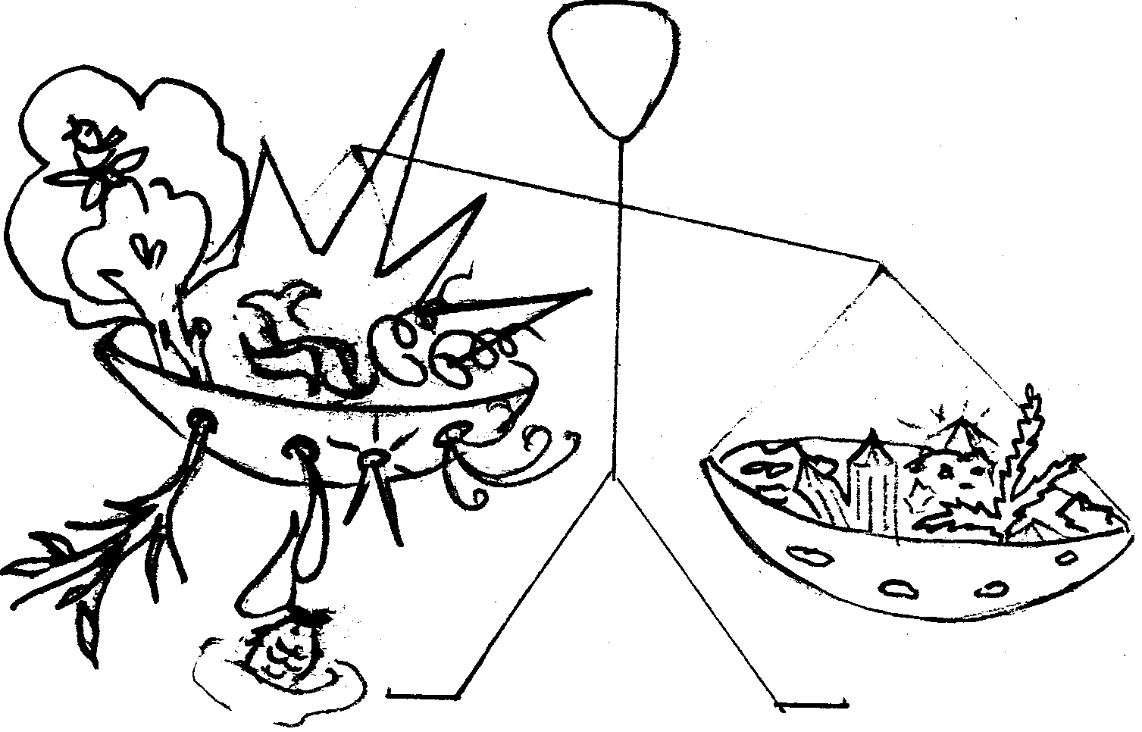
Возобновимые

Применение знаний Упражнения в измененной ситуации
Практическое занятие.
Инструктивные карточки
      - В приложении 1 дано несколько контуров. Каждый контур дает ключ к той части окружающей среды, которую он представляет. Напишите список таких ключей и что представляет каждая часть.
      - Следующие слова и фразы появляются в этом разделе. Найдите их и затем напишите, что они означают: а) возобновляемые ресурсы, б) невозобновляемые ресурсы, в) природный капитал, г) экосистема.
      - Что подразумевается под термином «природный капитал»? Как он влияет на вас? Как вы влияете на «природный капитал»?
      - Природный капитал - это основа окружающей среды, которая представляет собой легкоранимую систему, каждая часть в ней зависит от других частей. Не будь ее, не было бы и жизни. Ваше очередное задание – вычертить каждый из контуров (на картоне, если можно), вырежьте по контурам фигуры и сложите их вместе, чтобы образовать новую фигуру. Окрасьте каждую часть в подходящий цвет. Например, море обычно имеет голубой цвет. После того, как вы закончите собирать новую фигуру, вы можете использовать его как плакат, который призывает людей заботиться об окружающей их среде.
      - Задумайтесь о предназначении каждого кусочка в новой фигуре. Что случилось бы с экосистемой, если бы этого кусочка не было?
      - Казахстан обладает огромным потенциалом природных ресурсов. Установленные запасы нефти, угля, руд черных и цветных металлов, фосфоритов могут обеспечить долговременные потребности республики. Недра Казахстана от общих запасов стран СНГ содержат до 60 % вольфрама, 50 % свинца, 40 % цинка и меди, 30 % бокситов, 25 % фосфоритов, 15 % железной руды, свыше 10 % угля, 90 % хромитов.
Страна занимает первое место в мире по разведанным запасам цинка, вольфрама и барита, второе место – по запасам серебра, свинца и хромитов, третье – меди и флюорта, четвертое молибдена.
Казахстану принадлежит одно из ведущих мест в мире по запасам нефти и газа. По данным исследований, запасы Северного шельфа Каспийского моря составляют: нефти – 3,0-3,5 млрд.т, газа – 22,5 трлн. м³
Теперь ты знаешь определение природного капитала. И как хороший и рачительный хозяин посчитай те запасы капитала, которым обладает твоя республика, т.е. та часть Земли, на которой живешь ты.

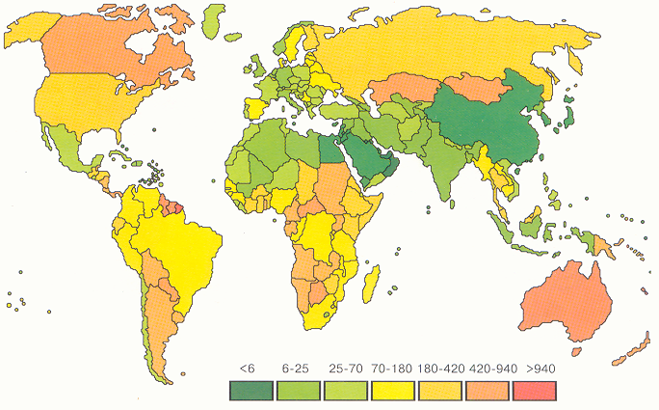

Применение знаний в новой ситуации.
Использовать карты атласов по географии 2 карты.
- Потери устойчивости природных экосистем на душу населения (в % к среднемировой)
- Разница между получением средств на сохранение природных экосистем и расходами на выплату за разрушенные экосистемы (+/- % ВВП страны)

Обрати внимание на карты расположенные здесь, посмотри, сколько стран обладает природными экосистемами, которые потеряли свою устойчивость. Как ты думаешь, будет ли справедливо, что страны, сильно разрушившие свою природу, будут платить чуть больше, а сохранившие – чуть меньше в бюджет ООН. Эти деньги можно будет пустить на сохранение природы или как плату за то, чтобы ее не уничтожали. Средства можно распределять, вкладывая туда, где природа лучше сохранена. Пусть она работает на всю планету, как общий кондиционер. Такой принцип распределения можно рассматривать, как плату «за отложенное потребление». Если вкладчик банка не использует свои деньги, ему платят проценты из тех средств, которые выплачивают люди, взявшие деньги в кредит и пустившие их в оборот.

Рефлексия (подведение итогов урока)

